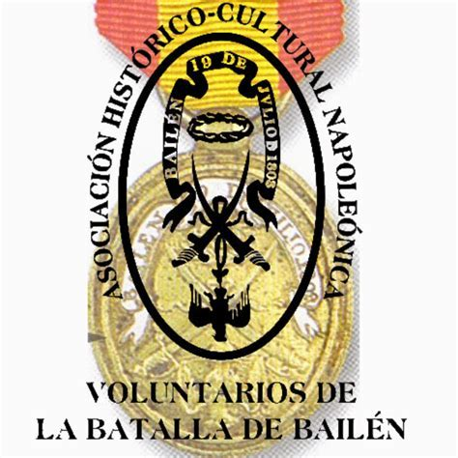
ASOCIACIÓN HISTÓRICO-CULTURAL NAPOLEÓNICA “VOLUNTARIOS DE LA BATALLA DE BAILÉN”

DATOS CANDIDATAS A MARÍA BELLIDO

NOMBRE:

APELLIDOS:

CON DNI: EDAD:

CON DOMICILIO EN C/ Ó PLZ/ :

CIUDAD: BAILÉN PROV: JAÉN

TELF.: MAIL:
FIRMA

La Asociación “VOLUNTARIOS DE LA BATALLA DE BAILÉN”, en cumplimiento del artículo 5 de la Ley Orgánica 15/1999, de 13 de diciembre, de Protección de Datos de Carácter Personal, informa a la candidata que los datos personales que aporta en este documento serán incluidos en ficheros informatizados de datos de carácter personal titularidad de esta Asociación, responsable del tratamiento y destinataria de los datos, siendo necesarios para el registro de las candidatas presentadas. La candidata, puede ejercitar los derechos de acceso, rectificación, cancelación y oposición previstos en la Ley, dirigiéndose por escrito a la Asociación sita en C/Zaragoza nº 1-1º de Bailén.
La Asociación VOLUNTARIOS DE LA BATALLA DE BAILÉN tiene la obligación de secreto de los datos y el deber de guardarlos, y adoptará las medidas necesarias para evitar su alteración, pérdida, tratamiento o acceso no autorizado. En cualquier caso, La Asociación VOLUNTARIOS DE LA BATALLA DE BAILÉN, garantiza a la candidata que en la utilización de sus datos personales se observarán escrupulosamente las obligaciones establecidas en la Ley Orgánica 15/1999, de 13 de diciembre, de Protección de Datos de Carácter Personal, y Real Decreto 994/1999, de 11 de junio, por el que se aprueba el Reglamento de medidas de seguridad de los ficheros automatizados que contengan datos de carácter personal, así como en el restante ordenamiento aplicable donde se establecen garantías y cautelas en cuanto al tratamiento de los datos de carácter personal de la candidata.
Con objeto de proteger su intimidad, la información se incorporará al fichero de La ASOCIACIÓN VOLUNTARIOS DE LA BATALLA DE BAILÉN, utilizando medidas técnicas y legales que garanticen la confidencialidad e integridad en la transacción de sus datos personales. Las direcciones tanto postal como de correo electrónico se utilizaran para recibir notificaciones relacionadas con la asociación, así como comunicaciones relevantes.
Además se autoriza a la ASOCIACIÓN VOLUNTARIOS DE LA BATALLA DE BAILÉN para que utilicen las imágenes fotográficas y de vídeos del desarrollo del acto de la elección, así como en los eventos que participe la candidata elegida representando a MARÍA BELLIDO para su difusión en la web, medios de comunicación y/o acciones promocionales sobre el mismo

